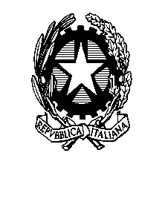
Ministero della PubblicaIstruzione
Dipartimento per l’Istruzione
Direzione Generale per lo Studente
Ufficio III

Prot.n. 1625/A3^ Roma, 27 marzo 2007

Ai Direttori Generali
degli Uffici Scolastici Regionali
LORO SEDI

Ai dirigenti scolastici
delle scuole secondarie di 2° grado
LORO SEDI

Oggetto: Convegno “La Scuola che serve!” (Chianciano Terme, 13-15 aprile 2007)

Si informano le SS.LL. che il Movimento Studenti di Azione Cattolica ha organizzato il Convegno “La Scuola che serve!”, che avrà luogo a Chianciano Terme, il 13-15 aprile 2007. Il Convegno prevede la partecipazione di studenti e docenti, che si confronteranno sui temi dell’educazione alla cittadinanza attiva e responsabile.
Pur nella consapevolezza che il riconoscimento dei crediti formativi e l’esonero dalle lezioni per gli studenti sono di stretta competenza delle istituzioni scolastiche, si coglie l’occasione per sottolineare la valenza formativa dell’iniziativa, che ha avuto il riconoscimento del patrocinio da parte di questo Ministero (prot. n. 4788/FR del 15 marzo 2007). La manifestazione è infatti volta a promuovere, tra l’altro, la partecipazione responsabile e il protagonismo studentesco, temi che sono in linea con l’attuale sistema educativo, come indicato nella direttiva sulla partecipazione studentesca.

IL DIRETTORE GENERALE
F.to Dr. Mario G. Dutto

